Все игровые маркеры
В этой статье собраны все маркеры, которые обозначают разные вещи в игре и вне игры. Они уже были в других статьях, но собраны в одном месте, чтобы вы не запутались.

Конверты — эффекты
Лежащие в игре конверты (если это не очевидно переданное вам игровое письмо) не существуют в пространстве игры — существуют только эффекты, действие которых описано в инструкции из конверта. Их нужно читать, если решили взаимодействовать с предметом, к которому прикреплен конверт.
Конверты нельзя уничтожать, переносить и прятать! Вы не можете забрать конверт с собой после прочтения инструкции (кроме конвертов, выданных Вам мастерами лично в руки). Действие, описанное в конверте должен исполнять только тот человек, который вскрывает конверт.
Если вы не хотите ввязываться в авантюры и рисковать, можете не читать конверт, но в этом случае разворачиваемся и уходим прочь от объекта с конвертом. Считается, что вы почувствовали неладное, и решили избежать проблем.
Опасные конверты. На игре, так же, будут присутствовать конверты помеченные специальным маркером (Мастерская группа продемонстрирует вам эти конверты во время парада). Такие конверты обязательны для прочтения ВСЕМ кто их увидит вне зависимости от времени и ситуации.

Маски — неузнаваемость
Персонаж в маске не может быть узнан, к нему нельзя обращаться по его имени, и никакой его поступок, совершенный в маске, не может быть приписан тому, на кого человек похож. Впоследствии, можно описать его примерный рост (пожизневый), примерное телосложение, одежду и волосы. Как отнестись к человеку, который решил скрыть свою внешность, каждый решает самостоятельно.
В качестве маски используется обычная маска, закрывающая все лицо (кроме глаз), или плотная вуаль, закрывающая все лицо, а также маски типа «Баута» (маска смерти) и «Чумной доктор». Пожалуйста, не делайте масок в стиле омоновцев и террористов!

Белый грим и вуали — призраки
Персонаж в гриме и белой вуали — призрак. Самый что ни на есть бесплотный призрак погибшего человека, которого видят и слышат все.
Если голова призрака покрыты вуалью, игроки его НЕ видят, но ощущают физический дискомфорт: холод, дрожь, слабость и.т.д. Если же призрак снимает вуаль с головы он становиться видимым. Если призрак в опущенной вуали дотрагивается до конкретного человека (или группы лиц) то он становится видимым только для него (них).
При виде призрака любой нормальный человек должен чувствовать страх, возможно даже панический. Бойтесь призраков! Встреча с ними ничего хорошего для Вас не сулит.

Члены МГ и игротехники
Будут представлены на параде и обозначены жетоном с изображением лилии. Покажем уже на игре. Человек с жетоном — игротех или мастер, тот же человек без жетона — персонаж, с ним можно и нужно взаимодействовать в рамках игровой реальности.

Наклейки для воровства
Вещи в пространстве игры, не принадлежащие никому из игроков (либо переданные МГ специально) и доступные для воровства будут отмечены специальным маркером:

Такие вещи можно будет «украсть», то есть незаметно от других взять и куда-то спрятать. Потом их можно продать в Ломбарде — специальной игровой локации.
Еще существуют стикеры, обозначающие кражу:
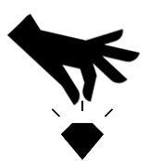
Такой стикер, наклеенный на вещь, означает, что ее пытаются украсть. Его можно снять и выкинуть, если вы нашли его на своих вещах.
Подробнее — в правилах по воровству.

Атласные ленты — секс
Секс моделируется закреплением ленты на теле партнера. Длина ленты, область тела, на которую повязывается лента — дело сугубо индивидуальное.
В пространстве игры самой ленты не существует, однако повязанная на видное место она символизирует фривольное поведение или заметные следы былой страсти.
Подробнее — в правилах по сексу

Нарамник — слуги
Человек с накинутым поверх одежды нарамником серого или бежевого цвета — слуга. Нарамник — тканевая накидка вот такого типа:
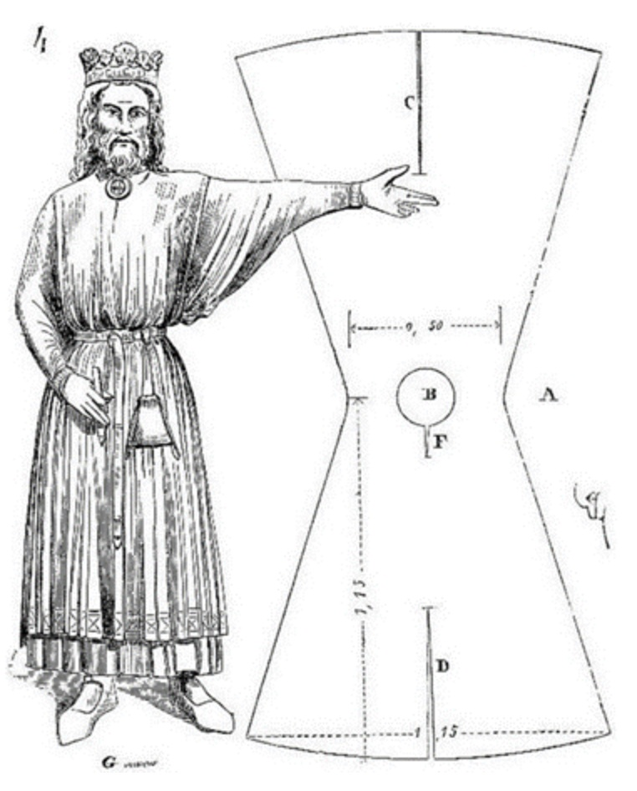

«Олень» — вне игры
У нас нет черных масок или белых лент. Если вам нужно пройти например в мертвяк или почему-то точно безопасно дойти до мастерки (и это критически важно) — скрестите руки над головой и пройдите под «оленем».

Общие правила

Маски
Персонаж в маске не может быть узнан, к нему нельзя обращаться по его имени, и никакой его поступок, совершенный в маске, не может быть приписан тому, на кого человек похож. Впоследствии, можно описать его примерный рост (пожизневый), примерное телосложение, одежду и волосы. Как отнестись к человеку, который решил скрыть свою внешность, каждый решает самостоятельно.
Маска надевается скрытно. Если процесс надевания наблюдали другие игроки, то они вполне могут вас узнать.
В качестве маски используется обычная маска, закрывающая все лицо (кроме глаз), или плотная вуаль, закрывающая все лицо, а также маски типа «Баута» (маска смерти) и «Чумной доктор». Пожалуйста, не делайте масок в стиле омоновцев и террористов!

Призраки
Персонаж в гриме и белой вуали — призрак. Самый что ни на есть бесплотный призрак погибшего человека, которого видят и слышат все.
Если голова призрака покрыты вуалью, игроки его НЕ видят, но ощущают физический дискомфорт: холод, дрожь, слабость и.т.д. Если же призрак снимает вуаль с головы он становиться видимым. Если призрак в опущенной вуали дотрагивается до конкретного человека (или группы лиц) то он становится видимым только для него (них).
При виде призрака любой нормальный человек должен чувствовать страх, возможно даже панический. Бойтесь призраков! Встреча с ними ничего хорошего для Вас не сулит.

Правила по конвертам
На нашей игре Вы столкнетесь с таким игровым маркером как конверт. Сами конверты (как предмет) в пространстве игры не существуют, существуют только эффекты, действие которых описано в инструкции из конверта.
Конверты нельзя уничтожать, переносить и прятать! Вы не можете забрать конверт с собой после прочтения инструкции (кроме конвертов, выданных Вам мастерами лично в руки). Действие, описанное в конверте должен исполнять только тот человек, который вскрывает конверт.
Пример: Вы намерены зайти в дверь, на которую приклеен конверт. В данном случае, порядок действия будет таков: откройте конверт, прочтите указанную там инструкцию к действию, положите инструкцию обратно. Далее вы делаете то действие, которое хотели сделать ДО прочтения инструкции в конверте — в данном примере открыть дверь. Нельзя открыть конверт для того, чтобы просто открыть конверт. Если хотели открыть дверь — открывайте, даже если это грозит вам чем-то очень неприятным.
Человек, читающий конверт — временно ничем не поражаем. Но это действует только перед предметом с конвертом и только во время чтения. Нельзя читать по слогам или в течение тридцати минут. Все инструкции коротки и ясны. Нельзя прочитать конверт для того, чтобы выяснить, что произошло с вашим товарищем. Если вы прочитали инструкцию из конверта — выполняйте указанные в ней действия. Если вы собираетесь войти в открытую дверь с конвертом — все равно читайте конверт. Прочитали — выполняйте инструкцию.

Шестое чувство
Если вы не хотите ввязываться в авантюры и рисковать, можете не читать конверт, но в этом случае разворачиваемся и уходим прочь от объекта с конвертом. Считается, что вы почувствовали неладное, и решили избежать проблем.

Опасные конверты
На игре, так же, будут присутствовать конверты помеченные специальным маркером (Мастерская группа продемонстрирует вам эти конверты во время парада). Такие конверты обязательны для прочтения ВСЕМ кто их увидит вне зависимости от времени и ситуации.

Тихое время
Временной промежуток с 2.00 ночи до 10.00 утра считается тихим временем. В этот период вы можете продолжать играть, но не совершать действия, влияющие на ход игровых событий (убийство, отравление, кражи, любые игровые модели НЕ работают). Мастерская группа отдыхает.

Правила по Духовности

Счетчик духовности
Духовность персонажа на игре представлена черными и белыми метками. Их нужно будет всегда носить с собой. Черные метки — это дурные поступки, белые — олицетворение доброты, святости и благочестия.
Накопление белых меток — путь святости, черных — путь грехопадения. Вы можете осознанно идти по любому из путей, оба существуют в пространстве игры и приводят к тем или иным игровым последствиям. Черная метка — не всегда наказание, а белая — не всегда поощрение, все зависит от вашего персонажа.
Метки могут выдавать мастера и игротехники, а также игроки-священнослужители с особым сертификатом.
Нельзя:
- Получить метку от другого игрока без сертификата.
- Обмениваться метками между игроками.
- Выбрасывать метки и подбирать те, которые случайно кто-то выронил.
- Забрать чужие метки при смерти, грабеже или краже.
Метки неотчуждаемы и считаются нематериальными — их не существует в пространстве игры, это просто счетчик. Озвучивание количества меток другому игроку эквивалентно рассказу о ваших грехах и благодеяниях.

Накопление меток
На старте игры у персонажа не будет ни черных ни белых меток, каким бы святым или грешником он не был. Точные способы получения вы узнаете в процессе игры.
Одновременно иметь метки обоих цветов НЕЛЬЗЯ. Система работает следующим образом:
- Получив метку черного или белого цвета, вы ступаете на этот путь: греха или благодетели соответственно.
- Если вам выдают метку ДРУГОГО цвета, вы не берете её, а вместо этого отдаете игротехнику свою метку. То есть вместо получения метки вы снимаете грех или лишаетесь благодетели.
- Если вам выдают больше меток, чем у вас уже есть, вы отдаете все, что есть, и затем берете излишек сверху, ступая на новый путь.
Разберем на нескольких примерах:
У вас есть две белых метки. Вам выдают одну черную — вы ее не берете, а отдаете игротехнику одну белую. Теперь у вас одна белая метка, и вы все еще на пути благодетели.
У вас есть две белых метки. Вам выдают три черных. Вы возвращаете две белых метки игротехнику и берете одну черную. Теперь вы перешли с пути благодетели на путь греха.
У вас есть одна черная метка. Вам выдают одну белую. Вы не берете белую, отдаете свою черную, и остаетесь без меток. Теперь вы снова нейтральны и сможете взять любую метку.
Отказаться от получения метки нельзя. Вы всегда обязаны взять/отдать, в зависимости от того, сколько у вас меток. Спорить с игротехником по поводу выдачи меток не нужно — он знает и понимает, по каким правилам их выдает.

Как получать метки или избегать их получения
Если вы понимаете, что участвуете в дурном действии, вам необходимо определить отношение к ситуации. Если не желаете быть причастны к действу — уходите, если не можете уйти и заявите, что не хотите в этом участвовать (от лица персонажа).
Ненамеренный грех не является грехом! Если у вас не было намерения совершить какое-то действие и действие произошло случайно — это не грех. Но если намерение к действию было, то оно может оказаться грехом, даже если вы не считаете, что грешили.
Может случиться так, что вы совершили нечто важное, влияющее на вашу духовность — но игротехника рядом не оказалось. В таком случае вы можете подойти к мастеру или игротеху и сообщить о случившимся с целью получения/изъятия меток. Важно будет подробно рассказать, что именно вы сделали. На полигоне будут существовать три стационарные точки выдачи черных и белых меток: (Нотер Дам, Рынок, Нижний квартал)
Поступки, совершенные в «тихое время» с 2:00 до 10:00 не подлежат начислению/снятию меток. Это не значит, что нужно бежать и грешить — по правилам в это время вообще запрещены активные действия.

Правила по боевым взаимодействиям

1. Общие положения
1.1. Игроки в боевых взаимодействиях могут использовать только допущенное до игры оружие, промаркированное соответствующим образом (см. Правила по допуску оружия).
1.2. Игроки не должны использовать чужое оружие без разрешения хозяина.
1.3. Игрок, вступивший в боевое взаимодействие, должен осознавать, что может получить или нанести травму. Запрещается наносить чрезмерно сильные удары по неодоспешенным игрокам и в незащищенные доспехом места, а в случае, если противник не защищается — только обозначить удар/удары. Мастера будут наказывать игроков, стиль ведения боя которых ведет к потенциальным травмам противника. При этом необходимо соразмерять силу ударов с защитой противника и наносить по противнику, снабжённому серьёзной защитой, удары с силой достаточной для того, чтобы он их почувствовал или услышал.
1.4. Игрок, не желающий вступать в боевое взаимодействие и не спасающийся бегством, может поднять безоружные руки и громко объявить «сдаюсь!», чтобы обозначить для противника ситуацию беззащитности.
1.5. В случае нанесения травмы (умышленной или неумышленной) игрок обязан выйти из игры. Степень его вины и наказание определяет мастер по боёвке, главный мастер или лица их замещающие.
1.6. При использовании в боевом взаимодействии любого щита игрокам рекомендуется быть в шлеме. От игроков, которые используют щит без шлема, претензии к другим игрокам на неумышленные попадания по голове не принимаются.

2. Категорически запрещены
2.1. Умышленные удары в непоражаемую зону (кисти, стопы, голову, шею, пах).
2.2. Удары небоевой частью оружия (твёрдыми рукоятями и т.д.).
2.3. Любые захваты оружием, щитом, конечностями, умышленное зажимание оружия с использованием оружия, конечностей и тела, перехват щитов и оружия за любую часть.
2.4. Подножки, подсечки, толчки плечом и прочие подобные приёмы. Удары и толчки щитом, удары ногой в щит, толчки телом в щит.
2.7. Кулуарки ножами. Классического кулуарного убийства (ножом по горлу) на игре НЕТ.

3. Дневная и ночная боёвка
3.1. Дневная боёвка: с 10:00 до 20:00.
3.2. Ночная боёвка: с 20:00 до 02:00. Допущены только короткие дубинки, топорики и кинжалы, ножи (см.допуск по оружию). В ночной боёвке из-за плохой видимости игроки обязаны уделять дополнительное внимание тому, куда наносится удар.
3.3. Тихое время: с 2.00 до 10.00 любые боевые взаимодействия запрещены!

4. Боевые зоны
В игре есть следующие виды зон:
4.1. Общая зона — весь полигон, кроме описанных ниже зон. В общей зоне действуют все правила.
4.2. Особые зоны — территории игротехнических данженов и подобных им игровых зон. В особых зонах могут действовать правила, ограничивающие настоящие О таких правилах при их наличии вас оповестит игротех при входе.
4.3. Территории игровых общепитов (кабаков) — на них разрешено отыгрывать роли, но запрещены ЛЮБЫЕ боевые взаимодействия. Если возникла такая потребность — придется выйти наружу.
4.4. Неигровая территория — территория вокруг мастерятника, туалеты, и пожизнёвые палаточные лагеря. На них запрещены игровые взаимодействия и обмен игровой информацией.

5. Результативные удары и зоны поражения
5.1. Результативный удар — амплитудный удар (попадание) оружием ближнего боя в поражаемую зону. Приём «швейная машинка» (многочисленные быстрые удары в одно и то же место) считается как одно попадание и только в том случае, если первый удар соответствовал результативному амплитудному удару. Удар, нанесенный двумя единицами оружия сразу, засчитывается как одно попадание.
5.2. Для всего оружия кисти, стопы, голова, шея и область паха игрока — непоражаемые зоны. Остальная часть тела — поражаемая зона.
5.3. Игрок обязан отыгрывать свои ранения и учитывать результативные удары по себе. Другим игрокам категорически запрещается указывать на неправильный с их точки зрения подсчёт ударов и ранений другими персонажа (приравнивается к умышленной несознанке). Можно обратить внимание ближайшего мастера на игрока, подозреваемого в умышленном игнорировании ранений и ударов.

6. Ранения и их отыгрыш
Есть два типа ранений: легкое и тяжелое.
6.1. Легкое ранение — это одно результативное попадание в любую конечность персонажа. Оно отыгрывается дисфункцией конечности.
Ранение руки приводит к повисанию и невозможности её использовать. Ранение ноги отыгрывается сильной хромотой (подволакиванием), невозможностью полноценно опираться на раненую ногу.
6.1.1 Легкое ранение приводит к кровотечению. Рану можно перевязать на месте бинтом, либо чистой тряпкой, чтобы устранить ранение. Если кровопотерю не остановить в течении 20 минут, персонаж получает статус тяжелораненого. Перевязка не лечит дисфункцию пораженной конечности, просто снимает статус легкого ранения и останавливает переход в тяжелые раны. Дисфункции конечностей лечится только в специализированных учреждениях игроками с соответствующим умением. Подробнее об этом знают медики (и можно посмотреть в правилах по медицине).
6.2. Тяжелое ранение — это одно результативное попадание в корпус персонажа, либо второе результативное попадание по персонажу в статусе легкораненного (не важно, в ту же самую конечность или в новую).
Персонаж, которого тяжело ранили, не может вступать в игровые взаимодействия, громко разговаривать, ходить. Может ползти, стонать и шептать. Может передвигаться медленным шагом, опираясь на плечо другого игрока.
6.2.1 Тяжелое ранение лечится только в специализированых учреждениях игроками с соответствующим умением (см. Правила по медицине). При отсутствие квалифицированной медицинской помощи в течении 20 минут у персонажа наступает смерть.
6.3. НИКАКИХ ХИТОВ НА ИГРЕ НЕТ — любой персонаж одинаково реагирует на ранения по правилам, описанным выше.

7. Оглушение
7.1. Оглушать могут не все персонажи. У тех, кому это разрешено, будет сертификат или отметка в паспорте.
7.2 Оглушение производиться скрытным ударом ДУБИНКОЙ по спине, с четким произношением слова «Оглушен». Другое оружие не подойдет. Важно, чтобы удар был именно скрытным — если он заметен, это не оглушение, а обычное ранение. Защита висящия на спене не защищает от оглушения.
7.3 Оглушенный персонаж падает на землю и имитирует потерю сознания 2 мин.
7.3 Пока персонаж оглушен его можно транспортировать, связать или сделать любое другое действие описанное правилами.

8. Связывание
8.1. Связать можно человека, который не сопротивляется либо не может оказать сопротивления (оглушен либо тяжело ранен).
8.2. Связать может кто угодно. Для связывания необходима веревка или что-то на неё похожее. Связывают, как правило, только запястья, не затягивая узлы (важно оставить игроку возможность освободить руки по жизни).
8.5. Связанный персонаж находится во власти того, кто его связал, но если с ним не производят игровых действий в течении 10 минут, он может самостоятельно развязаться и убежать. В противном случае бежать он не имеет права, даже если ему не связали ноги и за ним не следят.

9. Смерть персонажа
Смерть может наступить по нескольким причинам:
9.1. Вас могут отравить (на игре есть яды).
9.2. В результате какой-нибудь болезни или заразы.
9.3. От тяжелых ран спустя 20 минут при отсутствии помощи.
9.4. В результате драматического убийства. О нем ниже.

10. Драматическое убийство
10.1. Чтобы точно убить персонажа сразу, нужно совершить с ним драматическое убийство по определенным правилам. Простого добивания на игре нет, то есть нельзя кого-то тихо запырять ножом в подворотне насмерть.
10.2 Любое драматическое убийство должно происходить МИНИМУМ ПРИ ТРЕХ СВИДЕТЕЛЯХ. Да, даже тайное.
10.3. У любого драматического убийства должен быть мотив — причина насовсем убить именно этого человека. Причина «Убью на всякий случай» — не подходит, а какие-то личные или политические мотивы — подходят. УБИЙСТВО НЕ ДОЛЖНО БЫТЬ СЛУЧАЙНЫМ.
10.4. Любое драматическое убийство должно быть красивым и сопровождаться речью, описывающей мотивацию к убийству. Постарайтесь сделать из окончательной смерти персонажа игровое событие, а не просто какой-то рядовой механический момент.
10.4. Если мотивации, свидетелей и речи нет, то драматическое убийство не происходит. Это значит, что человек остается в тяжелых ранах и может 20 минут звать на помощь, получить ее и в итоге остаться в живых.
10.5. Драматическое убийство может быть двух видов:
10.5.1. Добитие тяжелораненого персонажа. Для этого персонажа нужно сначала положить в тяжелые раны, а затем произнести над ним речь минимум из трех слов, описывающую мотивацию для убийства. Слово «Добиваю» использовать запрещено.
10.5.2. Казнь. Публичное лишение персонажа жизни — от лица власти или в формате «суда Линча» (но за такое может последовать наказание от закона). В таком случае персонажа можно не класть в тяжелые раны, но лучше бы например связать — иначе с казни он может и сбежать.

Правила по воровству
Цель воровства — тайное присвоение чужого имущества. В рамках игры присвоить можно не любую вещь, так как многие вещи являются личными, антуражем и не имеют внутриигровой ценности. Эти правила помогут разобраться, что и как можно воровать — и позволят это сделать, даже если у вас не хватит ловкости рук для реального воровства.

Воровство ценных предметов
Вещи в пространстве игры, не принадлежащие никому из игроков (либо переданные МГ специально) и доступные для воровства будут отмечены специальным маркером:


Такие вещи можно будет «украсть», то есть незаметно от других взять и куда-то спрятать. Потом их можно продать в Ломбарде — специальной игровой локации.

Предметы с маркерами «доступно для воровства» в локациях будут периодически обновляться.

Карманные кражи
Чтобы совершить Карманную кражу, вам необходимо иметь при себе специальные стикеры:
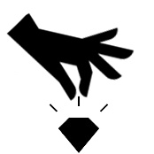
Их можно будет получить при регистрации, если ваш персонаж заранее заявлен как карманник, либо получить в пространстве игры в Нижнем квартале.
Украсть можно что-то конкретное или «на удачу».

Как проходит Карманная Кража конкретной вещи
Из сумки, кошелька, из-за пазухи другого персонажа:
- Вы незаметно клеите стикер “Кража” на нужную вам вещь, которой владеет другой игрок. Эта вещь должна быть отчуждаемой (игровой артефакт, алхимический рецепт, игровая бижутерия, либо любой предмет на котором есть маркер «доступно для воровства»).
- Вы обращаетесь к ближайшему СВОБОДНОМУ игротехнику или мастеру, указывая на человека и предмет, который вы пометили.
- Если к моменту когда Мастер или Игротехник подходит к игроку, на предмете все ещё есть стикер (игрок не заметил его и не отклеил), то Мастер или Игротех забирает предмет у владельца, говоря, что тот украден, и передает его вам.
Как происходит кража «на удачу»
- Если вы хотите просто украсть содержимое кошелька или что-то из сумки другого игрока, но не знаете что именно, то необходимо незаметно наклеить на сумку или кошелек стикер «Кража»
- Вы обращаетесь к ближайшему СВОБОДНОМУ игротехнику или мастеру, указывая на человека чью сумку вы пометили.
- Если к моменту когда Мастер или Игротехник подходит к игроку, на сумке/кошельке все ещё есть стикер (игрок не заметил его и не отклеил) то Мастер или Игротех выбирает из содержимого сумки 1 любой, доступный для воровства, объект, либо пригоршню монет, и передает его Вам.

Также никто не мешает вам попытаться что-то украсть без стикеров, если позволяет ловкость рук.

Продажа предметов
Ценность предметов с маркерами «доступно для воровства» определяется непосредственно в Ломбарде путем переговоров. Мастера будут периодически изымать предметы из Ломбарда для возвращения их в игру.
Предмет может иметь ценность не только для перепродажи — например, быть алхимическим ингредиентом или ценным документом. В таком случае продавать его в Ломбард, конечно, не обязательно. Но можно и продать =)

Наказание за воровство
Обнаружение у любого человека предмета с маркером «доступно для воровства» является подозрением на то, что он этот предмет украл. Если человек не может доказать, что является владельцем этого предмета, с ним будет разговаривать представитель власти.
Также персонаж может быть наказан, если будет пойман на наклеивании стикера кражи или прямо попытке вороства.

Предотвращение кражи
Если вы внезапно обнаружили на своей сумке/кошельке/предмете маркер «Кража», вы можете просто от него избавиться любым удобным способом, не засоряя окружающую среду.

Открытые правила по мистике
На игре присутствуют 3 системы которые могут влиять на игровой процесс используя некие сверхъестественные или необычные силы: Религия, Алхимия и Мистика.
Религия — обращение к Богу или святым посредством церковных ритуалов или совершением благих (с точки зрения религии) поступков.
Мистика — обращение к «темным силам» посредством использования различных ритуалов и действий, порицаемых церковью.
Алхимия — использование объектов окружающего мира с целью создания различных зелий или алхимических предметов.
В рамках этих правил мы поговорим именно о мистике.

Суть мистики
По сути, как и религия, мистические ритуалы представляют собой воззвание человека к неким Силам, отличным от тех, что допустимы в религии (духи, энергии, другие сущности или сам Сатана).
Мистический ритуал может дать тому кто его проводит не только Черные метки (см. Модель Духовности), но и позволить воздействовать на себя или других людей. Границы воздействия определяются вашими желаниями, выполнением условий Ритуала и волей Мастера/игротеха. Помните, заигрывание с Мистическими силами — это кривая дорожка, но оно может стать подспорьем в достижении ваших целей.

Мистические ритуалы
Нет четких и конкретных правил проведения мистического ритуала, чтобы он 100% сработал. Однако есть некие общие принципы, которые могут повысить успешность ритуала:
Необходим ритуальный круг, начертанный на земле или заранее нарисованный на отрезе ткани (не менее 1*1 метр). Круг должен содержать символы, которые связаны с самим ритуалом и его целью. Символы и знания о них можно будет найти в пространстве игры.
Место проведения ритуала также важно, оно должно быть связано с темой и целями ритуала.
Необходимы ритуальные предметы, связанные с общей сутью ритуала (свечи, нож, чаши, благовония и т.п.) они могут отличаться в зависимости от того, для чего служит ритуал.
Необходим предмет или часть тела того на кого направлен ритуал (личная вещь, кровь, рука, пучок волос).
Словесное описание ритуала с четким перечислением всего, что использовалось для ритуала и целей проведения ритуала.
Если у вас есть карточки Проклятия (как их получить вы узнаете непосредственно на игре), то их также можно использовать в ходе ритуала.
Наконец необходима жертва (кровь, предмет, часть тела, животное, человек). Чем больше и ценнее жертва, тем больше шансов что ритуал пройдет успешно.
Время на проведение ритуала должно быть не меньше 15 минут. В ритуале может участвовать до 5 человек. Чем больше — тем выше шансы успешности ритуала.
При проведении ритуала обязательно должен присутствовать Мастер или Игротех, который сообщит вам про успешность ритуала и расскажет, что случится дальше.
Мистические символы, информацию о которых можно будет найти в игре. Их применение в ритуале повышает вероятность его успеха.

Правила по Медицине для всех
Здесь собрано все, что нужно знать о здоровье своего персонажа каждому игроку.
На игре у персонажа могут возникнуть следующие проблемы со здоровьем:
- легкое ранение,
- тяжелое ранение
- увечья от травм и/или лечения;
- болезнь;
- отравление;
- смерть.

Ранения
Легкое ранение — это одно результативное попадание в любую конечность персонажа. Оно отыгрывается дисфункцией конечности.
Ранение руки приводит к повисанию и невозможности её использовать. Ранение ноги отыгрывается сильной хромотой (подволакиванием), невозможностью полноценно опираться на раненую ногу.
Легкое ранение приводит к кровотечению. Рану может перевязать КТО УГОДНО на месте бинтом, либо чистой тряпкой, чтобы устранить ранение. Если кровопотерю не остановить в течении 20 минут, персонаж получает статус тяжелораненого.
Перевязка не лечит дисфункцию пораженной конечности, просто снимает статус легкого ранения и останавливает переход в тяжелые раны. Дисфункции конечностей лечится только в специализированных учреждениях игроками с соответствующим умением.
В случае, вам нужно вылечиться от легкой раны и/или дисфункции, вы можете обратиться к ЛЮБОМУ персонажу имеющему медицинский сертификат, независимо от того, какими компетенциями он обладает. Лечение может быть проведено в ЛЮБОМ МЕСТЕ, процесс лечения отыгрывается в течении 3-5 минут, на усмотрение медика, затем раненый персонаж некоторое время (5 -10 минут) находится в покое — лежит, сидит или ходит не совершая резких движений и не нагружая пораженную конечность. После этого Легкая рана и Дисфункция проходят.
Тяжелое ранение — это одно результативное попадание в корпус персонажа, либо второе результативное попадание по персонажу в статусе легкораненного (не важно, в ту же самую конечность или в новую).
Персонаж, которого тяжело ранили, не может вступать в игровые взаимодействия, громко разговаривать, ходить. Может ползти, стонать и шептать. Может передвигаться медленным шагом, опираясь на плечо другого игрока.
Тяжелое ранение лечится только в специализированных учреждениях игроками с соответствующим умением. При отсутствие квалифицированной медицинской помощи в течении 20 минут у персонажа наступает смерть.
НИКАКИХ ХИТОВ НА ИГРЕ НЕТ — любой персонаж одинаково реагирует на ранения по правилам, описанным выше.

Увечья
Увечья приобретаются в результате неполного излечения Тяжелого ранения или Болезни, неправильной перевязки или других причин и заметны со стороны: негнущиеся конечности, необходимость использовать костыли и т.п. (моделируется больным самостоятельно, в определенных случаях возможна помощь врача или другого персонажа). Со временем не исчезают. Плохо лечатся. Вылечить серьезные увечья удается далеко не всегда, и в таких случаях остается либо искать более умелого врача, либо идти в паломничество в надежде на чудесное исцеление.

Виды увечий
Увечная часть тела (перелом, неправильно сросшаяся или отрубленная конечность) моделируется перемоткой указанной конечности белой тканью или наклеенным пластырем (отрубленное ухо или нос); совершать какие-либо игровые действия с ее помощью нельзя.
Слепота моделируется закрытыми глазами и повязкой, для передвижения нужен проводник. Ходить можно очень медленно и с посохом/палкой. Пожалуйста, будьте осторожны с отыгрышем этого увечья!
Глухота: игрок ничего не слышит, понимает только язык жестов, не может нормально/тихо говорить, он обязан кричать. (Желательно носить в ушах затычки).
Немота моделируется отыгрышем языка жестов либо использованием письменных принадлежностей для передачи своих слов. Игрок не может говорить, он обязан мычать и издавать непонятные звуки.
Паралич модулируется обездвиживанием игрока с периодическими судорогами. Игрок может двигать только глазами при полном параличе. Возможен паралич отдельных конечностей.
Ожоги модулируются красным гримом и мокрыми салфетками (туалетной бумагой).
Сведения об увечье доносится до игрока целителем, либо тем, кто нанес увечье (например, палачом, отрубившим руку).
Мы советуем игрокам отыгрывать эти последствия. Имитировать и отыгрывать увечья следует, но конкретные способы моделирования и отыгрыша остаются на совести игроков, здесь приведены только рекомендации. Мастерского контроля не будет, однако мы полагаемся на здравый смысл игроков.
Некоторые медики могут лечить увечья. К сожалению никакими обычными методами невозможно излечить Слепоту, Немоту и Глухоту, а также отсутствующие конечности. Если вы получили подобное Увечье, то ищите другие способы избавиться от него. Можете попробовать обратиться в церковь, к алхимикам, либо другим силам.

Болезни
Карточек болезней в их привычном понимании на игре НЕ БУДЕТ, однако вы все равно можете чем-то заболеть. Игротехник может передать вам Карточку Состояния, с описанием симптомов и последствиями. Будьте добры их отыграть и, если требуется, попросить медицинской помощи.
Карточка состояния выглядит примерно так, симптомы вас могут ждать такие:
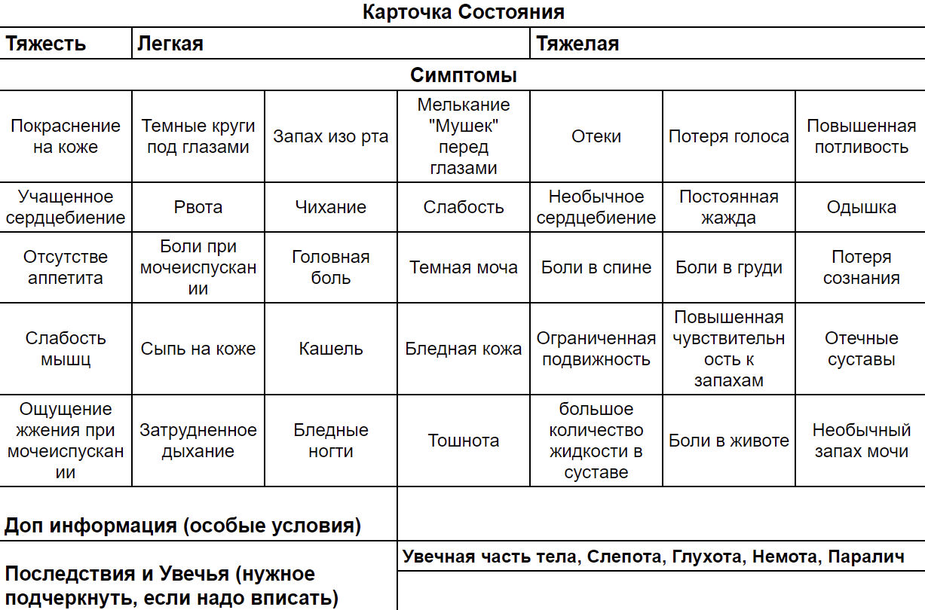
Болезнь может, в зависимости от её тяжести, быть приравнена к Легкому или Тяжелому ранению. Может иметь различные симптомы и последствия в виде Увечий или чего-то другого.
Болезнь НЕ передаётся от одного игрока к другому.
Болезни требуют лечения в госпитале и\или специальных алхимических лекарств, которые снимут симптомы (за ними следует обратиться к алхимикам).

Яды
Яды и представляют собой снадобья или бумажные конвертики с прикрепленной Карточкой Состояния , на которой указаны:
- Название Яда (вписывается дополнительно)
- Тяжесть состояния
- Симптомы
- Время действия (время, через которое наступят последствия)
- Последствия от принятия яда.
В отличии от болезней яды могут иметь дополнительные специальные условия и симптомы.
Яды и противоядия могут быть изготовлены по игре ТОЛЬКО алхимиками.
Чтобы отравить кого-то вам потребуется:
- Иметь яд.
- Незаметно подсыпать или подлить содержимое в еду/напиток, либо каким-то другим образом заставить человека принять яд (в качестве жидкости будет использоваться вода, в качестве порошка — сахар).
- Передать Карточку Состояния с описанием яда Свободному игротехнику, и указать куда и как вы подсыпали яд (можно договориться с игротехником заранее)
- Ждать результата (может случиться всякое)
Ядов мгновенного действия НЕТ.
Отравления ядами можно лечить. Как — знают медики. А вот применить готовое противоядие (как и яд) может любой игрок.

Смерть персонажа
Смерть может наступить по нескольким причинам:
- Отравление
- В результате какой-нибудь болезни или заразы.
- От тяжелых ран спустя 20 минут при отсутствии помощи.
- В результате драматического убийства.
В случае смерти персонажа, если игровое взаимодействие с вашим телом прекратилось, игроку следует поднять руки вверх и не вступая ни с кем в контакт проследовать к Мастеру по Посмертию за дальнейшими инструкциями. На месте смерти персонаж не оставляет НИЧЕГО, все отчуждаемые игровые предметы, если они не были забраны другими персонажами при обыске, игрок уносит с собой и передаёт мастерам.

Про медиков и лечение
Оказывать квалифицированную медицинскую помощь могут персонажи прошедшие обучение и имеющие квалификацию Медика (имеющие мастерский сертификат по медицине).

Правила по религии
Здесь собрано всё самое главное, что нужно знать о религии во время нашей игры. Это не совсем четкие правила, а в большей степени исторический экскурс, но он максимально важен для правильного поведения внутри ролевой игры — поэтому с ним нужно внимательно ознакомиться всем.

Историческая преамбула

В средние века в Европе религия и церковь заполняли всю жизнь человека от рождения до смерти. Церковь стремилась к светской власти, светская власть боролась за ограничение прав церкви. Отношение людей к вопросам религии и веры отличалось, в зависимости от того, кем человек был: священником, сеньором или простолюдином.

Буллой папы Григория IX в 1231 году мирянам запрещено читать Библию. «Церковь запрещает распространение книг священного писания среди мирян и считает тяжёлым преступлением переводы этих книг с латыни на народные языки». В постановлении собора в Безье ( 1246 года н. э.) сказано: «Что касается божественных книг, то мирянам не иметь их даже по-латыни; что же касается божественных книг на народном наречии, то не допускать их вовсе ни у клириков, ни у мирян , мирянам обоего пола по каноническим установлениям не подобает читать чего бы то ни было из писания, хотя бы на народном языке, дабы через плохое понимание они не впали в ересь и заблуждение»

Так или иначе все христиане латинского обряда, то есть католики (большинство персонажей на игре) признавали власть церкви в обществе.

Отношение простолюдинов
Простолюдины, не знавшие латыни и не понимавшие происходящего в церкви действа, относились к церковным таинствам больше как к мистическому обряду, способному защитить их от злых козней дьявола. Святая вода, свечи, мощи святых были для них своеобразными магическими амулетами, этакими пропусками в обещанный им в загробной жизни рай. Самая понятная часть службы для них была проповедь, которая звучала на родном языке.
Священники — это люди, которых для служения избрал Бог. Им было доступно больше, чем окружающим, в глазах людей они были некими Посвященными , который знали Истину в последней инстанции. Но люди не слепы, хитрость, алчность и похоть многих представителей церкви отвращали от них народ. Священники и церковь стали казаться неким организмом, узурпирующим всю Божью Благодать и не желающим делиться ею с ближними. Многие верили, что если священник или монах проклянет кого-то, это сбудется еще быстрее, чем если бы прокляла ведьма. Ведь ведьма может обращаться только к дьяволу, а священник к самому Господу Богу. Бог сильнее! Любая чушь, какую бы ни нес странствующий монах или напившийся в трактире служка из собора, могла сойти за слово Божие, ведь иного они не знали. Над людьми довлел страх. Страх этой жизни и страх жизни будущей. И чумы боялись меньше, чем Страшного суда.

Отношение знати и феодалов
Вера и Бог занимали особое место в душах и умах людей знатного происхождения. Будучи более образованными, чем люди из низших сословий, сеньоры четко понимали, что церковь в обществе представляет институт на основании иерархии, подражающей вассально-ленным связям феодальной аристократии.
Принимая власть церкви во многих вопросах и аспектах человеческой жизни и отношений, аристократ не готов был подчиняться требованиям некоторых представителей данной организации, разделяя власть конкретного ее члена и власть всей Церкви, а также власть Церкви от власти Бога. В те времена Короли уже научились низвергать Пап и сажать на их престол новых. Глубокая религиозность как-то сумела ужиться с прагматизмом в душах и умах власть имущих. Почтение и уважение, иногда показное, к служителям церкви, не мешало поступать по-своему. В общем, левая рука не знала (или не хотела знать) что делала правая.

Главное о религии на игре
Жители Парижа католики. Верне так, все живые жители Парижа католики. А кто не согласен – эшафот там. Попадаются, бывает, еретики всяческие, но мать наша Святая Церковь оберегает нас от их лживых учений.
Учитывая Буллу папы Григория, светские лица до 15 века достаточно мало знали о религии, которую они исповедовали. Общих знаний, имеющихся на данный момент у каждого из вас, вполне достаточно, чтобы чувствовать себя своим в религиозном мире средневековой Франции.
Все мы знаем о Непорочном Зачатии, о том, что Дева Мария родила Сына Божия, и он Страдал за нас всех на Кресте. Знаем про рай и ад, про Царствие небесное и про Страшный Суд. Люди чтут некоторых святых, о житиях которых рассказывают священники. Особо почитают Людовика Святого, общего предка правящей династии и самых знатных дворов Франции. Если вы знаете больше — значит, ваш персонаж лучше образован.
Службы будут проходить на русском языке, некоторые молитвы будут читаться на латыни. Креститься необходимо сверху вниз слева направо. После того, как осенили себя крестным знамением — кланяемся.
В церкви нужно просто повторять за священником то ,что он делает. Если он крестится — крестимся, если кланяется — кланяемся, встает на колени — встаем то же.
Светский человек не понимал смысла большинства обрядов, не всегда знал латынь. Проповедь — единственное, что было ему понятно. Но и обсуждать проповедь с семьей и знакомыми нежелательно, дабы из за плохого понимания не впасть в ересь. Проповедь понималась полностью буквально.
Из духовной литературы разрешен молитвенник, в котором написаны молитвы «на каждый день и случай». Еще важно знать наизусть «Отче наш», или иметь при себе молитвенник с текстом этой молитвы.
В Церкви существует семь таинств. На игре будут использоваться пять: Крещение, Евхаристия (Святое причастие), Покаяние, Священный сан (положение в священники) и Супружество.
У правил по религии есть закрытый раздел для духовенства и рыцарей Ордена. Они будут знать больше, но знание это тайное, и мирянам недоступное.

Правила по пыткам, допросам и казням
На игре вы можете столкнуться с пытками и допросами — причем оказаться по обе стороны стола. А еще можете инициировать казнь или стать её жертвой. Как сделать все правильно — вы узнаете из этих правил.

Допрос
Допрос — это психологическая игра в которой проводящий допрос должен понять какими характеристиками личности обладает субъект (допрашиваемый). Если он угадал, то получает правдивые ответы на последующие вопросы. Количество правдивых ответов зависит от успешности игры.
Характеристики для допроса выбираются из следующего списка:

Положительные характеристики: | Отрицательные характеристики: | Нейтральные характеристики:
- Добрый  - Внимательный  - Великодушный  - Ответственный  - Щедрый  - Обаятельный  - Дружелюбный  - Общительный  - Честный  - Скромный | - Жадный  - Эгоистичный  - Завистливый  - Ленивый  - Гордый  - Агрессивный  - Нерешительный  - Сквернословный  - Безответственный  - Замкнутый | - Решительный  - Трудолюбивый  - Осторожный  - Упорный  - Логичный  - Любопытный  - Принципиальный  - Сдержанный  - Пунктуальный  - Сосредоточенный
Допрашиваемый перед началом допроса выбирает себе 3 характеристики личности — по 1 из каждой категории. Они должны максимально соответствуют его ТЕКУЩЕМУ состоянию. Он записывает их на бумажки и кладет на стол лицом вниз.
Проводящий допрос задаёт 3 абстрактных вопроса, не связанных с основной темой допроса, которые предполагают какой-то выбор. Например: «Вы идете по улице и видите бездомное животное. Как вы поступите?». Допрашиваемый отвечает, основываясь на характеристиках, которые записал. Каждый ответ должен быть основан на одной из характеристик, без повторений.
Например, на первый вопрос вы ответили используя положительную характеристику, значит при ответе на второй и третий нужно использовать отрицательную и нейтральную, в любом порядке.
После этого проводящий дорос предполагает, какие характеристики написаны на бумажках. Если он угадал, то бумажка переворачивается. Так играется 2 раунда. По результатам допрашиваемый должен правдиво ответить на то количество вопросов, сколько бумажек перевёрнуто.

Пытки
Пыткам может подвергаться только лишенный свободы персонаж (связанный, запертый в клетке, прочее).
Модель пыток в основном отыгрывается словесно, однако подразумевает и некоторое физическое воздействие. Желательно отыгрывать сцену эмоционально с обеих сторон. Важно, чтобы моделируемые действия должны иметь максимально допустимый между игроками телесный контакт, но не должны приводить к травмам, побоям, или сильному психологическому дискомфорту любой из сторон (за эти правила спасибо МГ «Город без Дверей»).
При пытках можно использовать словесные маркеры:
- «Полегче!» — пытающий должен снизить градус воздействия. Можно использовать несколько раз, для регулирования интенсивности пыток.
- «Я лучше Умру!» — любое взаимодействие прекращается, персонаж переходит в состояние «Мертв».
- «Бьешь как девчонка» — пытающий может повысить градус воздействия.

Как происходят пытки
Для пыток используется та же таблица характеристик, что и для допросов.
Пытаемый перед началом пыток выбирает себе 3 характеристики личности (по 1 из каждой категории) которые максимально соответствуют его ТЕКУЩЕМУ состоянию. Он записывает их на бумажки и кладет на стол лицом вниз.
Палач проводит имитацию пыток и называет 3 черты личности, которые, предположительно, выбрала жертва. Жертва получает легкое ранение (подробнее в см. в правилах по боевым взаимодействиям). Если легкое ранение уже было, жертва получает тяжелое ранение. Если уже было тяжелое ранение, попытка пытки проваливается и пытаемый умирает.
Если палач угадал, жертва отвечает на то количество вопросов, сколько черт было угадано. Уже угаданные черты не считаются. Палач может попросить ответить ПРАВДУ или ответить ТО, ЧТО НУЖНО. То есть например признаться в преступлении, если палач так захотел.
Пытки можно продолжать сколько угодно. Пытуемый в процессе пытки НЕ выбирает заново характеристики, то есть можно просто пытаться угадать их снова и снова. При дальнейших пытках ранение наносится заново, то есть легкое может перейти в тяжелое, а тяжелое — в смерть. Соответственно чтобы пытуемый не умер, при пытках его неплохо бы лечить.
Угаданные черты личности считаются нанесенными эмоциональными травмами и остаются с персонажем навсегда. Они могут быть отыграны на усмотрение игрока, если ситуация того потребует. Например, травма в черту «дружелюбный» может выразиться как в чрезмерном дружелюбии даже к незнакомцам, так и в полном его отсутствии.
При получении 6 эмоциональных травм (за всю игру) считается, что личность полностью уничтожена и персонаж может либо продолжать играть невменяемого человека, либо закончить свои дни в монастыре (выйти из игры).
Пытки могут продолжаться до тех пор, пока:
- Палач не устанет.
- Палач не получит нужный ответ.
- Жертва не получит 3 эмоциональные травмы, ответив на три вопроса.
- Жертва не умрет.
Пытки можно прерывать для лечения жертвы (активные действия) но нельзя оставлять жертву одну во время пыток более чем на 5 минут. Если жертва оставлена, она может сбежать.

Казнь
Казнь — это драматическое убийство, правила которого можно прочитать в правилах по боевке. Кратко повторим здесь, как это должно происходить:
- Жертву нужно обездвижить (связать), однако она не должна быть оглушена.
- Необходимо собрать свидетелей, причем не только своих товарищей, но и посторонних людей.
- Необходимо прилюдно рассказать по какой причине совершается казнь. и выполнить имитацию действий казни (сожжение, повешение, обезглавливание, прочее).
- Оглашение причины и казнь должны занимать минимум 10 минут.
- Если никто не пришел жертве на помощь или каким-либо другим способом не прервал казнь, то жертва Мертва. Однако казнь — не какая-то катсцена, и ее вполне можно прервать.
- Если казнь прервана и в суматохе жертву просто быстро закололи, она не казнена, а лежит в тяжелых ранах.

Правила по слугам
Слуга — это человек, имеющий доступ ко двору и выполняющий там различные поручения.
Мы хотим напомнить, что слуги — не игротехники, а такие же игроки. Они приехали на игру получать удовольствие, и сгружать на них просто скучные и рутинные дела, которые вы не хотите делать — не нужно. Отправить принести вам еду из трактира или доставить послание — нормально. Поставить охранять покои на три часа или писать за вас десятки писем (если человек этого не хочет) — не нормально. Также относитесь к ним уважительно, как к игрокам, и не перегибайте палку в «игре в господина».

Как выглядит слуга
Слуга — это человек, на костюм которого сверху надет подпоясанный нарамник серого или бежевого цвета. Женщины покрывают голову платком в цвет нарамника.
Нарамник — тип плаща XIII -XV вв. Представлял собой кусок ткани, сложенный пополам с отверстием для головы на месте сгиба. По бокам не сшивался, иногда опоясывался, мог быть длинным и коротким.
На картинке на изделии есть еще разрезы спереди и сзади — это не обязательно. Расширение тоже не обязательно. Достаточно прямоугольного куска ткани нужного цвета с отверстием для головы.

Кто может стать слугой
Слугой может стать любой человек — ему достаточно надеть нарамник, чтобы его начали воспринимать как слугу. При этом он сохраняет своего персонажа, то есть остается собой — просто выполняет функции слуги.
Незнатный человек может надеть нарамник, чтобы попасть ко двору и как-то там действовать. Знатный — чтобы притвориться слугой в связи с какими-то своими интересами.
Незнатный человек может поступить в услужение к какому-то конкретному знатному господину (договорившись об этом до игры или уже прямо на игре). В таком случае кроме нарамника он будет носить знак с гербом своего господина.
Теоретически один слуга может иметь несколько знаков, то есть служить разным господам. Но на практике это недопустимо, порицается и может стоить такому ушлому слуге жизни.
Передать свой знак с гербом господина другому слуге, конечно, можно. Однако господин сразу поймет, что перед ним другой человек — притвориться тем, кто отдал вам знак, не получится. Разумеется только если господин сам вас не перепутает =)
Если у вас нет знака, вы всё равно легко можете надеть нарамник и поиграть в слугу при дворе. Выполнять для этого каких-то специальных условий не нужно.

Узнаваемость слуг
Со слугами связано очень важное для игры правило узнаваемости.
Человек БЕЗ нарамника в данный момент не слуга и узнаваем всегда. Слуга — только в нарамнике.
Слуга в нарамнике без герба конкретного господина воспринимает всеми вокруг как КАКОЙ-ТО АБСТРАКТНЫЙ СЛУГА. Узнать в нем конкретного персонажа могут только близкие люди: соседи или родственники. Для остальных это просто какой-то безликий слуга, которого они не запомнят. При этом для самого себя он остается тем самым конкретным персонажем, который действует в своих интересах. Если он кому-то расскажет, кто он — его будут узнавать.
Пример 1: Вы отдали человеку в нарамнике и без знака посылку, которую нужно куда-то передать. Потом вы узнаете, что посылку адресат не получил. Вы не можете вспомнить, кто конкретно не передал посылку, потому что для вас это был просто абстрактный слуга. Даже встретив его снова, вы его не узнаете.
Пример 2: Вы увидели, как человек в нарамнике и без знака что-то украл. В нем вы опознали вашего соседа Ганса. Вы можете рассказать о краже, так как знаете Ганса.
Пример 3. Вы хотите что-то украсть у знатного господина. Вы надеваете нарамник, не надеваете знак и заходите в его покои (если получится). Свидетели вашего захода не смогут сказать, кто именно зашел, и указать на вас как на потенциального виновника пропажи. При этом вы остаетесь персонажем со своими желаниями и мотивациями.
Слуга СО ЗНАКОМ с именем господина — этот конкретный слуга с конкретным именем, узнаваемый СВОИМ господином и другими его личными (со значком) слугами. Если это не ваш слуга и не ваш «коллега», вы можете указать что это был слуга конкретного господина и описать его внешность (рост, комплекция, цвет глаз и.т.д, но НЕ одежду).
Пример 4. Вы отдали человеку в нарамнике и со знаком господина посылку, которую нужно куда-то передать. Потом вы узнаете, что посылку адресат не получил. Вы помните, что вы передали посылку одному из слуг Господина N, и можете описать его внешность — но не помните, что это за конкретный слуга. Если вы и есть господин N, вы своего слугу помните.
Слуга, обычно имеющий знак, но СНЯВШИЙ ЕГО, становится неузнаваем. Его не опознает даже его господин, он становится частью безликих слуг. При этом близкие, соседи и родственники всё еще могут его узнать.
Пример 5. Вы слуга и хотите сделать что-то, за что ваш господин мог бы вас наказать. Вы снимаете знак, делаете своё темное дело — и вас никто не узнает. Потом надеваете знак и продолжаете служить своему господину.
Пример 6. Вы дали свой знак какому-то слуге и узнали, что теперь это конкретный Ганс, который вам служит. В какой-то момент вы встречаете Ганса без знака слуги, и Ганс посылает вас на три буквы. Вы НЕ УЗНАЕТЕ Ганса и считаете, что это какой-то посторонний слуга, который обнаглел. Действуйте с ним на свое усмотрение.
Знатный человек, надевший нарамник, визуально становится СЛУГОЙ. Его могут опознать близкие и знакомые ему люди при дворе, но вне двора он становится абстрактным слугой.
Те, кто видел, как вы снимаете знак или надеваете нарамник, могут вас узнать в нём и без него, если проследят за вами.
Если вы не можете понять, есть на человеке знак или нет — считайте, что его нет и это неузнаваемый слуга. Например, если понять наличие знака не позволяет ракурс или расстояние.

Раскрытие неузнаваемого
Если слугу без знака поймали на горячем, его могут допросить. В таком случае он может назвать своё имя — тогда он мгновенно становится узнаваемым конкретно в этой ситуации. То же происходит, если его раскололи на допросе или если привели кого-то, кто его узнал.
Если он отпирается, называя фальшивое имя, и его отпускают без допроса — он остается тем же неузнанным слугой.
Пожалуйста, старайтесь не выпадать здесь в метагейм:
- Не приводите того, кто точно знает этого слугу, если вы не знаете этого по-игровому. Устроить массовый опрос в нижнем квартале — ОК, привести конкретного человека, потому что вы знаете по-жизни, что он в курсче — не ОК.
- Не допрашивайте человека, если он назвал имя, но вы как игрок знаете, что оно ложное. Отыгрывайте настоящее неузнавание.

Наказание слуг
Знатный человек не будет наказывать слугу сам — это недостойно. Он действует так:
- Если это его личный слуга — отдает приказ о наказании страже.
- Если чужой, но опознаваемый слуга — рассказывает его господину.
- Если неопознанный, отдает приказ страже, а на мелкие проступки даже не обращает внимание — это недостойно.
Если проступок серьезный, вроде покушения на убийство, убийства, предательства или шпионажа, можно отдать приказ о проведении расследовании и передать дело в руки Прево. Это тоже делается через стражу.

Модель секса
Секс на игре моделируется обменом специальными карточками и закреплением на теле специальных лент или нитей. Привезти и ленты, и карточки нужно самостоятельно — мастерская группа их не выдает.

Ленты и карточки
Ленты — это обычные ленты, например, атласные, любого цвета и такой длины, чтобы их можно было повязать на теле человека. В игре можно воспользоваться и лентой партнера, но лучше всегда носить с собой свою — на всякий случай.
Карточка — это распечатанное фото или картинка размером от 8х12 до 10х15. На карточке может быть:
- Фотография вашего персонажа в игровом антураже.
- Картинка (ваша, сгенерированная нейросетью или скачанная из интернета), символизирующая вашего персонажа (например, статная дворянка в пеньюаре или мужчина-воин, прикрывающийся широким мечом).
Степень фривольности фотографии или картинки игрок выбирает на свое усмотрение.
На карточках обязательно должно быть написано имя вашего персонажа.
Игрок может иметь неограниченное количество карточек. Допустимо использование разных карточек для разных случаев, в зависимости от ситуации или силы ваших чувств (например, откровенную для секса с любимым или же закрытую для секса с опостылевшим супругом).

Общие правила
Обмен карточками может происходить только по обоюдному согласию — игрового изнасилования в правилах нет. Захотелось острых ощущений — добро пожаловать в бордель, где исполнят любой ваш каприз за соответствующее вознаграждение. Мастерская группа просит не применять модель секса в парах, где один из игроков младше 18 лет.
Если вам не хочется и не интересно играть в секс — просто не играйте. В таком случае ленты и карточки вам не понадобятся, их можно не привозить.

Процесс
Если у вас не оказалось с собой карточки — значит, ничего не вышло. С лентой тоже, но ее можно заменить нитью, куском ткани, канатом — смотря где вас настигла страсть и что оказалось под рукой.
Сам секс моделируется закреплением ленты на теле партнера. Длина ленты, область тела, на которую повязывается лента — дело сугубо индивидуальное. Это может быть как веревочка на запястье, так и полноценное шибари на всего человека. Процесс завязывания лент может быть как долгим и вдумчивым, так и быстрым и стремительным. Прятать эти ленты под повседневной одеждой или же выставлять их напоказ —дело, опять же, индивидуальное. Звуковое сопровождение процесса —на ваше усмотрение.
После завязывания лент игроки пишут или рисуют на обратной стороне карточек послание для партнера. Конечно, в кромешной темноте романтичное четверостишие вряд ли у вас получится читабельным, так что лучше ограничится сердечком или символом, понятным только вам двоим. Хотя и в неразборчивых каракулях тоже есть своя прелесть и некая жизненность по принципу «достаем ночную карточку и не можем вспомнить, что же вчера вообще было».
После партнеры меняются карточками, и на этом акт считается свершившимся. Партнеры могут снять повязанные на себя ленты в любое время. А могут и оставить на неопределенный срок.
В пространстве игры самой ленты не существует, однако повязанная на видное место она символизирует фривольное поведение или заметные следы былой страсти.
Карточки также невыразимы в мире игры, однако их можно показывать другим игрокам, а особо сочные или поэтичные признания зачитывая вслух — это считается рассказом о своих похождениях

Последствия секса
Большинство людей в то время, в которое мы играем, имеет совершенно не пуританские взгляды и секс в целом не осуждается. Но важно учитывать, что у него могут быть последствия:
- венерические заболевания;
- беременности;
- осуждение за слишком уж неподобающее и фривольное поведение.
Играя в секс будьте к этому готовы.

Правила по экономике
Эти правила описывают экономические взаимодействия у нас на игре. Первый раздел полезен всем. Второй — знатным владельцам земель (или тем, кто планирует им стать).

Микроэкономика
На нашей игре в ходу золотые (ливр) и серебряные (су) монеты. 1 ливр = 10 су. За деньги вы как и везде покупаете любые товары и услуги. Деньги отчуждаемы, то есть могут быть украдены.
Также на игре есть вексели — мастерские бланки с прописанными крупными суммами денег. Векселями заведуют ломбардские купцы — на игре будут их семьи и заведения, вы не перепутаете.
Вексель не равен деньгам и не является платежным средством в обычном смысле этого слова. По нему есть следующие правила:
- Вексель выписывает только ломбардский купец на конкретное имя.
- Сделать что-либо с векселем может ТОЛЬКО его владелец. Это значит что теоретически вексель можно кому-то отдать, но это ничего не даст — купец не будет вести дела с тем, кто принес вексель не со своим именем.
- Вексели нельзя будет просто так обналичить — они моделируют более крупные суммы, чем нужны в быту, и применяются для более масштабных сделок.
- С векселем можно производить разные манипуляции, но ТОЛЬКО у ломбардских купцов. Например, если вы решите заключить крупную сделку, вы можете прийти в банк — и купец перепишет ваш вексель на другого человека.
Вексель отчуждаем и его можно украсть. Однако на нем не ваше имя и он бесполезен. Так вы сделаете другого беднее, но сами не станете богаче.
Если кратко, все дела с векселем — через купцов. Чужой вексель ничего вам не даст.

Макроэкономика и глобальные карты
Макроэкономика – состоит отдельно из военной и экономической карт. В макроэкономике ресурсы моделируется карточками. Войска – флажками отрядом на карте.
На игре присутствует несколько семей ломбардских купцов. У них можно покупать/продавать ресурсы, брать взаймы или хранить крупные суммы.
Время работы карты разбита по циклам:
в пятницу:
- с 11:00 до 14:00 (I)
- с 14:00 до 17:00 (II)
- с 17:00 до 20:00 (III)
- с 20:00 до 23:00 (IV)
в субботу:
- с 11:00 до 14:00 (V)
- с 14:00 до 17:00 (VI)
- с 17:00 до 20:00 (VII)
- с 20:00 до 23:00 (VIII)
Первые полчаса с начала каждого цикла, отведены на подведение итогов военной карты. В это время заявки на совершение действий ни на военной, ни на экономической карте не принимаются.

Экономическая карта
Экономическая карта разбита на небольшие баронства, которые находятся под управлением баронов, подчиненных своему сюзерену, и выплачивающих ему дань со своих доходов.
Доход и управление. Чтобы баронство приносило доход, нужно, чтобы им кто-то управлял. Один человек, может управлять только одним баронством. Владение баронством подтверждается мастерской карточкой. Вы можете передать ее другому, чтобы он пришел отдать распоряжения вместо вас (он же получит доход в этот цикл с нее). Если в текущей цикл никто не отдал распоряжений, то и дохода с баронства не будет.
Баронство приносит ресурсы и налоги. От уровня процветания баронства зависит получаемый с него налог.
Стоимость ресурсов, построек, количество получаемых ресурсов, требования для повышения процветания будут на доске объявлений рядом с картой.
Ресурсы. Баронство может производить до 3 видов ресурсов. На начало игры в каждом баронстве уже прописаны добываемые виды ресурсов. Если их меньше 3х, то можно разработать новый вид производства ресурсов.
Виды ресурсов:
- камень
- дерево
- железо
- мясо
- хлеб
- вино
- кони
- кожа
На начало игры баронство производит некоторое количество карточек ресурсов того вида, которые доступны в этом баронстве. Каждый цикл владелец выбирает, какие именно, в любом сочетании.
Если на землю наложен арест или она занята чужими войсками — она не приносит ресурсов своему владельцу.
Строительство. На территории баронства можно строить постройки. Возведенная постройка дает дополнительный прирост того ресурса, который ей соответствует. Постройку можно возвести, только если баронство производит этот вид ресурса. Постройка одного типа может быть только одна.
Список доступных построек и производимый ими ресурс:
- каменоломня - камень
- лесопилка - дерево
- рудник - железо
- скотобойня - мясо
- мельница - хлеб
- винодельня - вино
- коневодческая ферма - кони
- кожевенная мастерская - кожа
Постройка храма увеличивает число ресурсов с земель (но требует вина и хлеба каждый цикл). Для постройки храма помимо ресурсов требуется благословение кардинала на постройку.
Храм может быть только один в баронстве.

Военная карта
Предназначена для игры крупных феодалов (король, графы, герцоги, принцы). Стоимость найма войск, обеспечения войск провиантом, разведки будут на доске объявлений рядом с картой.
Отряды будут отмечены флажками с номером на карте. Численность отряда будет записана в мастерских заметках.
В начале цикла будет подведение итогов предыдущего цикла: расставлены флажки переместившихся войско, подсчитаны результаты боевых столкновений, число оставшихся войск, вспыхнувшие мятежи и т.д.
Область на военной карте — это крупные области (герцогства, графства), в состав которых входят баронства. Все нижеуказанные действия, распространяются на военную область, влияя на все баронства, входящие в ее состав.
Юниты на карте:
- конница – скорость передвижения 3, сила 2
- пехота – скорость передвижения 2, сила 1
- инженерные войска – скорость передвижения 1, сила 3
В случае, если феодал не может обеспечить необходимое количество довольствия своего войска, в войске начинается бунт — это может привести к мародерству (уменьшение дохода с баронств в следующий цикл) и дезертирству (половина войска сбегает, если отряд небольшой – то все). Если бунт происходит в чужой области и там есть войска в количестве хотя бы вчетверо меньше, то мародерства не происходит).
Список возможных действий на военной карте:
- атака указанной области
- грабеж указанной области
- подавление бунтов и мятежей
- перемещение войск
- защита указанной области
- мобилизация войск
- роспуск войск
- разделение войск
- разведка
Часть действий игрок озвучивает непосредственно мастеру, часть — передает в виде приказа.
Действия в устной форме:
- мобилизация – сбор новых войск
- роспуск – указать численность расформированных войск
- разделение – разбиение войск на отдельные отряды
- разведка – оплата шпионов, чтобы узнать численность войск в указанном отряде
- обеспечение провиантом и золотом имеющихся войск
Действия, передаваемые мастеру в приказе:
- Перемещение войск. Передвижение возможно по минимальной скорости войска в отряде.
- Атака в области. Войска должны находится в ней. В случае если в ней нет иных войск, область считается захваченной, территория переходит под управление нового владельца. Если в области присутствуют защищающие войска происходит боевое столкновение.
- Грабеж — одноразовое получение ресурсов с области. Баронства, входящие в область, не приносят в следующий цикл дохода. Область не считается захваченной.
- Защита области — в случае нападения, у защищаемой области есть преимущество.
Если сейчас вам что-то непонятно — у карты всегда будет находиться мастер или игротех, чтобы прояснить ту или иную ситуацию.

Правила по Медицине для медиков
Это специальные правила, предназначенные для игроков-медиков. Их следует тщательно изучить — здесь содержится вся информация об используемых на игре моделях медицины.

Сертификат медика и компетенции
Сертификат Медика представляет из себя карточку с именем персонажа и списком компетенций, которыми обладает медик. Данные компетенции могут быть получены на игре (лекции и практика в Сорбонне) и отражают то, насколько умелым является медик.

Список Компетенций
Базовые
- Хирургия — вы можете проводить Операции и спасать людей в Тяжелых ранах, однако такое лечение всегда оставляет какое-либо Увечье (какое именно зависит от характера травмы, решение принимается Вами, после проведённого лечения).
- Терапия — вы можете осуществлять лечение болезней, однако в результате болезни также будет получено Увечье (какое именно, зависит от характера болезни, некоторые болезни не приводят к Увечьям).
Дополнительные Компетенции
- Реабилитация — вы можете излечивать Увечную часть тела. Можно исцелять уже имеющееся Увечье, за исключением случаев отсутствия какой-либо конечности/части тела, тут медицина бессильна.
- Встань и Иди! — вы можете излечивать увечье Паралич.
- Мастерство скальпеля — вы можете излечивать увечье Ожоги.
Расширенные Компетенции
- Мастер-Хирург — в результате операции персонаж НЕ получает Увечий.
- Мастер-Терапевт — в результате лечения болезней персонаж НЕ получает Увечий.

Лечение легких ран и дисфункции конечностей
Лечение может быть проведено в ЛЮБОМ МЕСТЕ, процесс лечения отыгрывается в течении 3-5 минут, на усмотрение медика. Затем раненый персонаж 5–10 минут находится в покое — лежит, сидит или ходит не совершая резких движений и не нагружая пораженную конечность. После этого Легкая рана и Дисфункция проходят.

Операции
Для лечения Тяжелых ран необходимо проведение Операции. Операцию желательно проводить в Стационарном Госпитале в Сорбонне (или в каком-то оборудованном госпитале, если иначе совсем никак).
Операционное лечение состоит из:
- Подготовки — укладывание и фиксация пациента, остановка кровотечения, анестезия).
- Операции — разрез, восстановление костей или органов, сшивание разреза.
- Ухода за больным — смена повязок, периодическая обработка раны, прием лекарства.
Чтобы обеспечить проведение операции, игрок, обладающий соответствующей компетенцией и необходимым набором инструментов, должен:
- Оголить соответствующую часть тела.
- Применить анестезию (помните: хорошо зафиксированный пациент в анестезии не нуждается, но для этого способа нужны помощники).

Если игрок не желает или не имеет возможности оголять соответствующий участок, он должен сообщить об этом врачу и предоставить иное место в пределах повреждённой части тела. К примеру, возможно оперировать голень вместо бедра.
Хирургические Операции и Увечья отыгрываются медиками без всяких ограничений. Обрабатывайте раны, пускайте кровь и наслаждайтесь видом ампутированных гангренозных конечностей.
После операции раненый персонаж некоторое время (5 -10 минут) находится в покое — лежит или сидит, не совершает резких движений, не пользуется оружием. Отсчёт времени начинается с момента завершения операции.

Как должен выглядеть госпиталь
- Для каждого пациента должна быть отдельная лежанка (покрытая тканью пенка, стол и т.п.).
- В помещении должно быть чисто, перевязочные материалы и лекарства должны храниться аккуратно, чтобы снизить риск занесения инфекций. Рекомендуется создать отдельную палату для больных с высоким положением в обществе для предоставления им индивидуального ухода.
- Возможна организация ухода за больным на дому, однако должны быть выполнены требования по наличию:
  - отдельного помещения для содержания больного;
  - лежанки для него;
  - постоянной сиделки, не отходящей от больного;
  - врача, который назначит и будет выполнять лечение и периодически проверять состояние больного;
  - чистоты в помещении.

Болезни
Каждая болезнь будет иметь несколько характеристик. Эти характеристики получает больной от мастеров в виде карточки состояния.

Тяжесть
Легкая — приравнивается к легкому ранению, госпитализации не требует, может оставить последствия. (см. в описании болезни)
Тяжелая — приравнивается к тяжелому ранению, требует госпитализации и активного лечения.

Симптомы (разделены на категории по Системам органов)
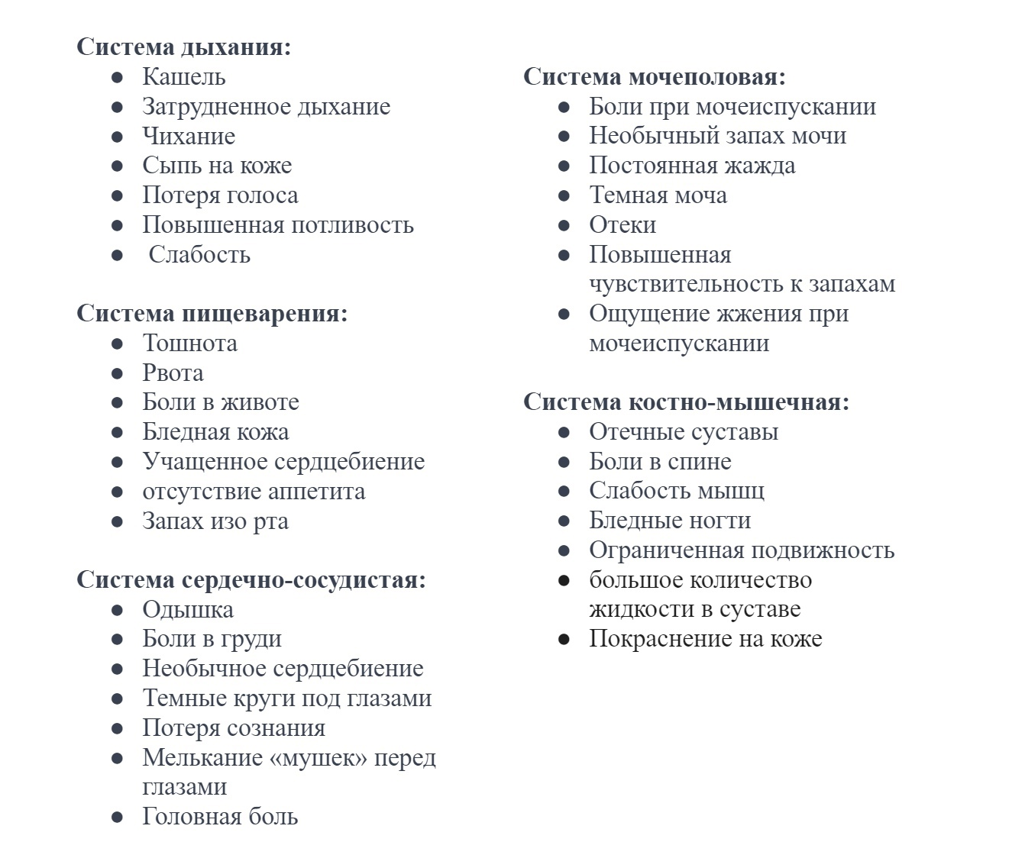

Последствия
Различные увечья, которые будут получены после излечения болезни (их можно игнорировать только если медик обладает компетенцией Мастер-Терапевт.
Дополнительные условия — могут быть различными.

Лечение болезней
Легкие болезни - лечение проводится в ЛЮБОМ МЕСТЕ, и состоит из следующих этапов:
- Определить какие симптомы есть у пациента. Проводите опрос и осмотр, пытайтесь понять сбивчивые объяснения. Объяснять симптомы пациент должен по карточке состояния — если он затупит, деликатно ему намекните.
- Определить какие Системы Органов поражены. Каждый симптом или группа симптомов характерны для поражения какой-то Системы Органов, их может быть поражено несколько.
- Провести манипуляции по лечению каждой Системы Органов отдельно. Если поражены 2 разные системы — производите манипуляции отдельно для одной и другой, в любом порядке. Мы не будем четко прописывать, какие именно нужно проводить манипуляции — импровизируйте. Например, для лечения Системы Дыхания можно использовать ингаляции. Лечение КАЖДОЙ Системы Органов должно занимать не менее 10 минут.
- Если у вас есть алхимические знания (или знакомые алхимики) то можно дать пациенту алхимическое снадобье, которое вылечит пораженные системы органов. Можно дать по снадобью на каждую пораженную систему, тогда не надо будет тратить времени на их лечение. Давать такие зелья может ТОЛЬКО медик в процессе лечения пациента.
- Если есть дополнительные условия в Карточке Состояния, то руководствуйтесь ими.

Лечение Отравлений Ядами
Для излечения от Яда необходимо:
- Вылечить все Симптомы и пораженные Системы Органов (см. правила по лечению Болезней) Снятие ВСЕХ симптомов увеличивает время действия яда в 2 раза (т.е. откладывает наступление последствий, например: Последствие Смерть наступает через 30 минут, снятие симптомов откладывает наступление Смерти до 60 минут (от момента принятия яда)).
- Применить противоядие от ЭТОГО КОНКРЕТНОГО яда. Если дать только противоядие, но не вылечить симптомы, последствия все равно наступят.
- Если нет противоядия от примененного яда, то можно использовать Универсальное Противоядие. Оно не излечит от яда, но позволит дать пациенту ещё немного времени. Универсальное Противоядие откладывает наступление последствий ещё на 1 час (от момента принятия яда), применить его можно ТОЛЬКО 1 РАЗ, при повторном применении, последствия от Яда наступают НЕМЕДЛЕННО.

Правила по Алхимии
Алхимия — это наука, с помощью которой можно изучая объекты окружающего мира создавать уникальные зелья и предметы.
Чтобы практиковать алхимию, необходимы алхимические знания. Их подтверждает сертификат Алхимика — некоторые игроки будут иметь его на старте игры, другие могут попробовать пройти обучение в Сорбонне, то есть получить его в процессе игры. Если вы планируете заезжать алхимиком или стать им на игре — эти правила для вас.

Рецепты
Основным подтверждением того, что вы умеете создавать конкретный объект является Рецепт. Это конкретный игровой предмет.
Для создания объекта по Рецепту необходимо:
- Иметь алхимические знания (сертификат Алхимика).
- Иметь доступ к алхимической лаборатории.
- Иметь необходимые для этого рецепта ингредиенты.
Соблюдая эти условия, алхимик может без труда воссоздать то, что написано в рецепте.
Без Рецепта, даже если вы полностью выучили все этапы и объекты или переписали Рецепт в свой блокнот, создать зелье или объект НЕВОЗМОЖНО.
Рецепт является Отчуждаемым игровым объектом, он может быть украден, потерян, уничтожен, продан или куплен.
Рецепт нельзя скопировать — можно только украсть уже существующий или разработать новый.

Создание рецепта
Создание рецепта — длительный процесс, включающий в себя несколько этапов.

1 шаг. Поиск и описание ингредиентов
Ингредиентом для алхимических рецептов может быть все что угодно: любой цветочек, камешек, кусочек ткани, клочок шерсти, листик и прочее. Чтобы использовать этот предмет в качестве ингредиента в рецепте, вам необходимо определить его базовые свойства, такие как:
- Цвет
- Форма
- Запах
- Текстура
- Агрегатное состояние
- Прозрачность
- Плотность
- Звук
Определять свойство следует руководствуясь специальной таблицей — в ней описано, какие свойства у объекта вообще могут быть — в разделе «Базовые свойства», отмеченном зеленым цветов. Определять ВСЕ свойства не обязательно — можно выбрать те, которые вам нужны. Определение — элемент творчества, вы сами решаете, какие свойства у выбранного вами объекта. Однако выбор должен быть логичен и обоснован. Камню точно не получится присвоить свойство «жидкое», а зеленому листику — «красное» или «твердое».
Когда вы определите базовые свойства, вы должны по их сочетанию определить какой алхимической энергией (или энергиями) обладает данный объект. Это также прописано в таблице, в разделе Энергии, отмеченном синим цветом. Чтобы обладать какой-либо энергией, объект должен соответствовать хотя бы трем свойствам, характерным для этой энергии.
Например, Огненную энергию может содержать объект со свойствами Красный, Квадратный, Мутный. Например, это может быть квадратный кристалл или мутное стекло. Водную энергию — Синий, Сладкий, Липкий, например, какой-то синий сироп. У энергий есть обозначения, это пригодится для записи рецептов:

Огненная  Водная Воздушная 
Земляная Солнечная Темная 
Роста Холода Молнии 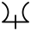

2 шаг. Сбор ингредиентов
Теперь вам нужно собрать объекты, обладающие разными энергиями, чтобы они вместе дали нужное алхимическое свойство. Свойства расположены в той же таблице, в разделе «Алхимические свойства», отмеченном оранжевым цветом.
Для создания нужного свойства нужно подобрать минимум два объекта, обладающих нужными для свойства энергиями.
Например, огненному свойству нужно сочетание Огненной, Солнечной и Энергии молнии. Выберите любые две из трех энергий, найдите по одному объекту под каждую энергию соответственно — и свойство обеспечено.
Расширенный пример. Вам нужно Ядовитое свойство. Оно требует Темной энергии, Энергии молнии и Земляной энергии. Вы выбрали Темную энергию и Земляную энергию. Для Темной энергии вы взяли кусок обгорелой древесины из костра — он сочетает свойства черный, неправильная форма, древесный запах. Для Земляной энергии вы взяли прямоугольный лоскут дорогой изумрудной ткани — он сочетает свойства зеленый, прямоугольный и плотный. Эти два объекта обеспечат Ядовитое свойство.
Вот обозначение свойств, оно тоже пригодится в рецептах:

Огненное 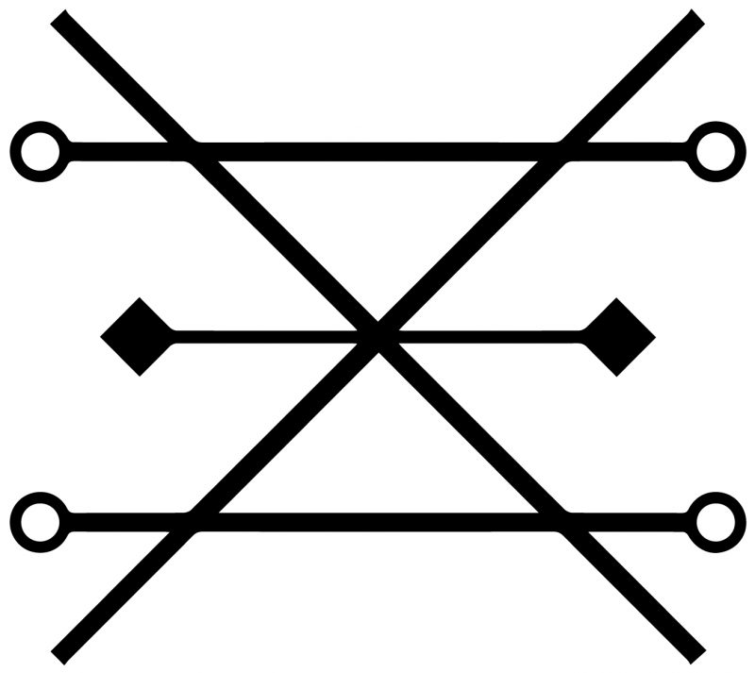 Лечебное  Подавляющее 
Трансформирующее Предсказательное 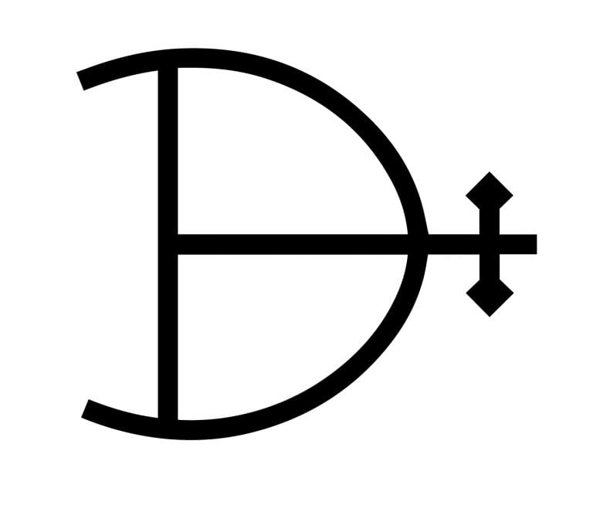
ЗащитноеПутеводное  Ядовитое 

Укрепляющее Иллюзорное 

Данные Свойства можно интерпретировать довольно широко, но вы должны аргументировать, почему использовали каждое конкретное свойство в своём рецепте.

3 шаг. Написание Рецепта
Этот шаг частично может быть первым — ведь именно на нем вы определяете, что именно хотите создать. Это может быть зелье, бальзам, порошок или даже какой-то предмет. После этого определите:
- Какие алхимические Свойства должны быть у вашего предмета. Это придется логически обосновать. Например, яд очевидно потребует Ядовитого свойства, а маятник для поиска утерянных предметов — Путеводного и может быть Предсказательного. Чем сложнее и объемнее задача — тем больше нужно свойств.
- Соберите все объекты, которые в сочетании дадут вам искомые свойства
- Подготовьте лист бумаги, который будет использоваться для Рецепта. Желательно использовать не белую бумагу, а состаренную или хотя бы крафтовую.
- Напишите название Рецепта — предмет, который создаете.
- Подробно зарисуйте каждый из ингредиентов, с его описанием — оно должно обязательно включать описание его базовых свойств и энергий. Используйте символы Энергий. Даже если рисуете плохо — делайте это так, как умеете.
- Подробно опишите процесс приготовления зелья/изготовления предмета. Этот процесс должен включать минимум 3 из следующих манипуляций:
  - Нагрев
  - Охлаждение
  - Смешивание
  - Окуривание
  - Настаивание
  - Измельчение
  - Испарение
7. Подробно опишите желаемые свойства зелья\объекта, используйте символы Алхимических Свойств.
Подойдите к мастеру по Алхимии и завизируйте у него созданный Рецепт. Учтите, что не любые зелья и объекты можно создать на игре — не получится создать что-то совсем нереалистичное и фантастичное. Поэтому хорошей идеей будет предварительно обсудить с Мастером, какое зелье или предмет вы хотите создать, чтобы ваш труд в дальнейшем не пропал зря. Мастер по Алхимии всегда будет находиться в определенном месте на полигоне.
8. Получите на руки визированный рецепт. В дальнейшем для создания зелья или предмета вам не нужно будет подходить к мастеру, отыгрыш создания по рецепту вы проводите самостоятельно, но обязательно требуется тратить ингредиенты в процессе создания.

Отыгрыш создания предмета
Для создания вам понадобится:
- Рецепт, должен быть у вас перед глазами.
- Алхимическая лаборатория с инвентарем, позволяющим провести все манипуляции или рецепта.
- Выбранные ингредиенты.
После этого вы проводите настоящий алхимический опыт — выполняете действия из рецепта с ингредиентами. В результате у вас получается реальный объект, над которым вы проводили манипуляции — это и есть результат вашей работы, который можно использовать в игровых целях.
Если передаете объект кому-то, не забудьте снабдить его подробным описанием, что именно он делает.

